

**UNIVERZITET U NOVOM SADU**

**PRIRODNO-MATEMATIČKI**

**FAKULTET**

**DEPARTMAN ZA MATEMATIKU**

**I INFORMATIKU**



Capik Jelena, 645/18

Bioskop

- seminarski rad iz predmeta Skript jezici-

Novi Sad, 2020.

Sadržaj

1. Uvod 3

2. Opis programa 4

3.Zaključak 19

4.Literatura 20

# 1. Uvod

Python je platformski nezavisan, objektno-orijentisan, interpreterski

i interaktivni programski jezik. Spada u grupu softvera otvorenog koda

sa dobrom podrškom, dokumentacijom i pratećim bibliotekama.Nastao

je početkom devedesetih godina, prva implementacija započeta je u

decembru 1989. u Holandiji od strane Guida van Rossuma kao sledbenik

ABC jezika koji ima mogućnost upravljanja izuzecima.Ime je dobio po

humorističnoj TV seriji “Leteći circus Montija Pajtona”. Python 2.0

izašao je 16. Oktobra 2000. Sa stvarima medju kojima su Garbage

collector i podrškom za Unicode, sa ovim izdanjem process razvoja

postao je transparentniji. Python 3.0 izašao je 3. decembra 2008 posle

dužeg test perioda sa ispravkama dizajnerskih grešaka i drugim

ispravkama predhodnih verzija. Python kod se čuva u fajlovima sa

ekstenzijom .py, osim standardnih tipova podataka ovaj programski

jezik ima ugradjene tipove podataka različitih nivoa kao što su rečnici i

liste. Sintaksa jezika je jednostavna, razmaci zamenjuju znakove za

definisanje blokova koda pa je napisani program pregledniji i

jednostavniji za čitanje.

Funkcionalnost aplikacije

Sve više smo svedoci kako se tehnologija upliće u sve grane privrede, samim tim dolazi do razvoja specijalizovanih softvera koji određenom preduzeću pružaju pregršt novih mogućnosti i olakšanja u svim procesima poslovanja. Softver prilagodjen organizaciji osmišljen je kako bi automatizovao određene operacije i do maksimuma pojednostavio sprovođenje zamisli u delo. Današnja tehnologija razvijena je do te mere da svoju primenu može da pronađe u svakoj grani poslovanja, pa tako i u uspešnom funkcionisanju jednog bioskopa. Aplikacija osmišljena za upravljanje bioskopom za cilj ima simulaciju svih procesa koji se obavljaju u njegovom uspešnom funkcionisanju. Koristeći aplikaciju, zaposleni dobija mogućnost da na veoma lak način dobavi sve podatke koji su mu potrebni kako bi svoj rad olakšao, unapredio i veoma pojednostavio.

# 2. Opis programa

Startovanjem programa pred nama se pojavljuje meni koji nam pruža dve opcije: 1)Logovanje već postojećeg korisnika

2)Kreiranje novog korisnika

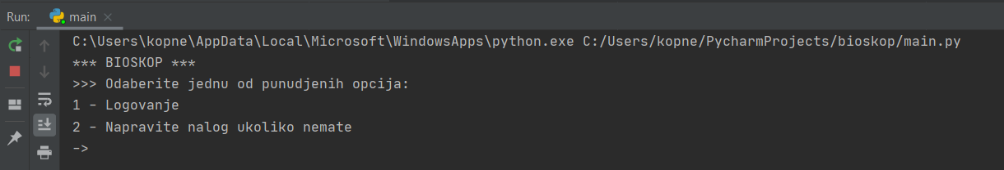

Slika 1

Izborom opcije 1 iz menija, dobijamo mogućnost da pristupimo nekom od naloga koji je već kreiran.

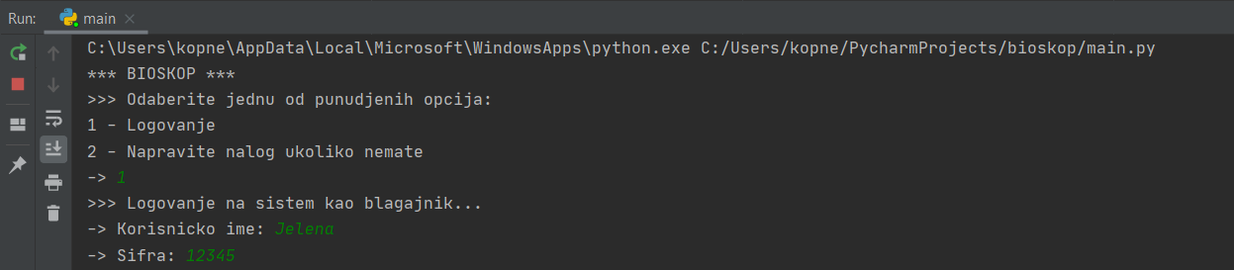

Slika 2

Unosom korisničkog imena i šifre, kao na slici 2 dobijamo dodatni meni sa opcijama za blagajnika. Dodatan meni je prikazan na slici 3.

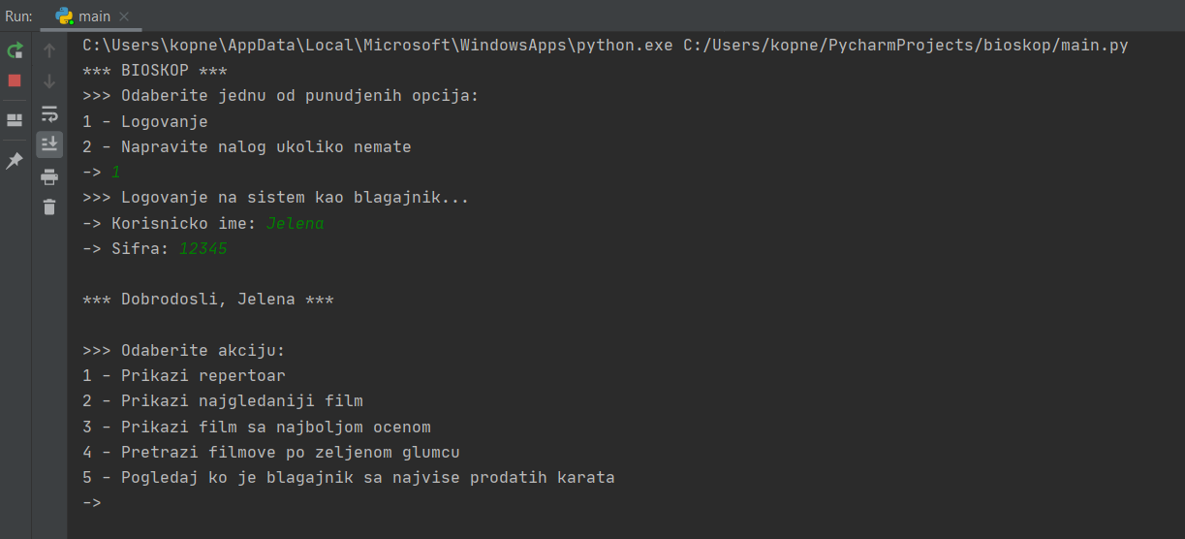

Slika 3

Izborom opcije 2 iz početnog menija(slika 1) dobijamo mogućnost kreiranja novog profila za blagajnika. Prikazano na slici 4.

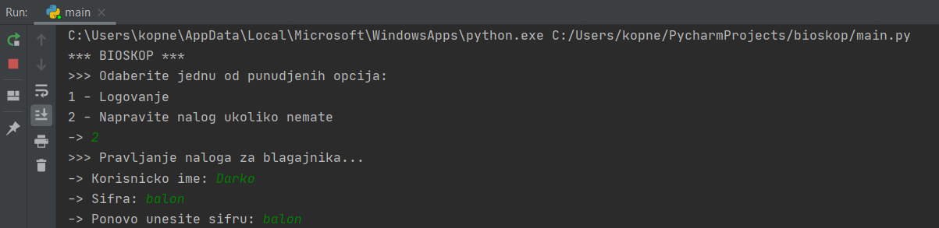

Slika 4

Nakon unosa korisničkog imena, šifre i potvrde šifre kao na slici 4, dobijamo opciju da se ulogujemo kao blagajnik. Nakon logovanja dobijamo dodatni meni sa opcijama za blagajnika, prikazano na slici 5.

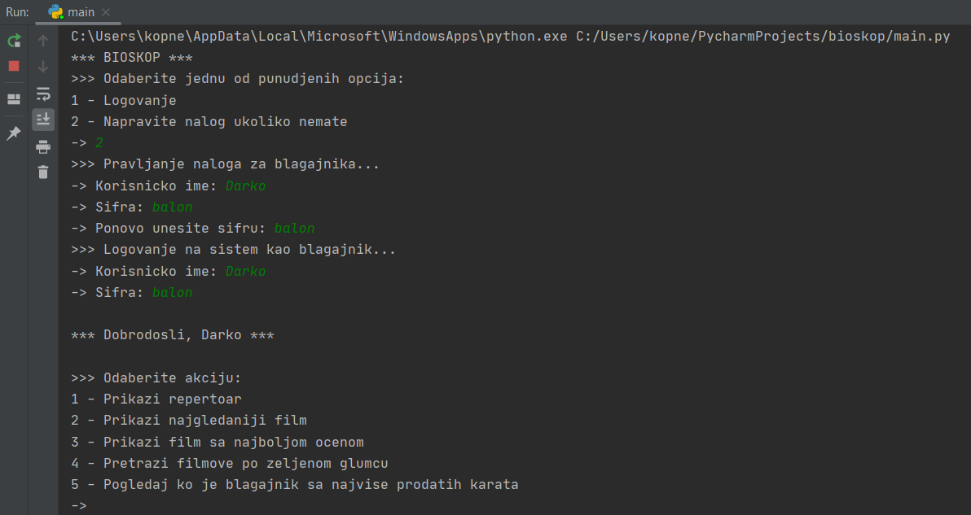

Slika 5

Izborom opcije 5 iz dodatnog menija za blagajnika dobijamo ime blagajnika koji je prodao najviše karata. Prikazano na slici 6.

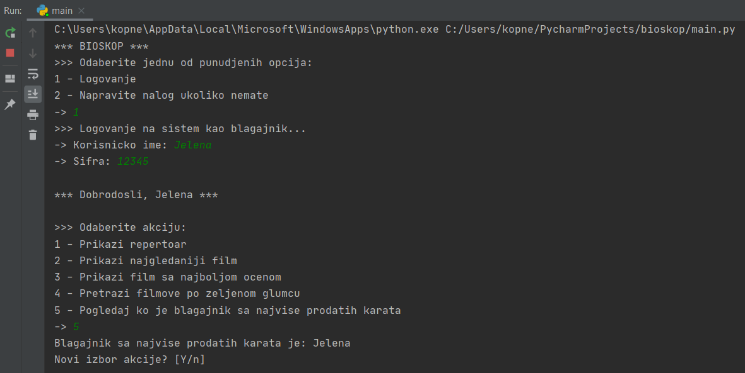

Slika 6

Izborom opcije 4 iz dodatnog menija za blagajnika dobijamo opciju da unesemo ime i prezime glumca. Nakon unosa imena I prezimena glumca dobijamo filmove u kojima glumi uneti glumac. Prikazano na slici 7.

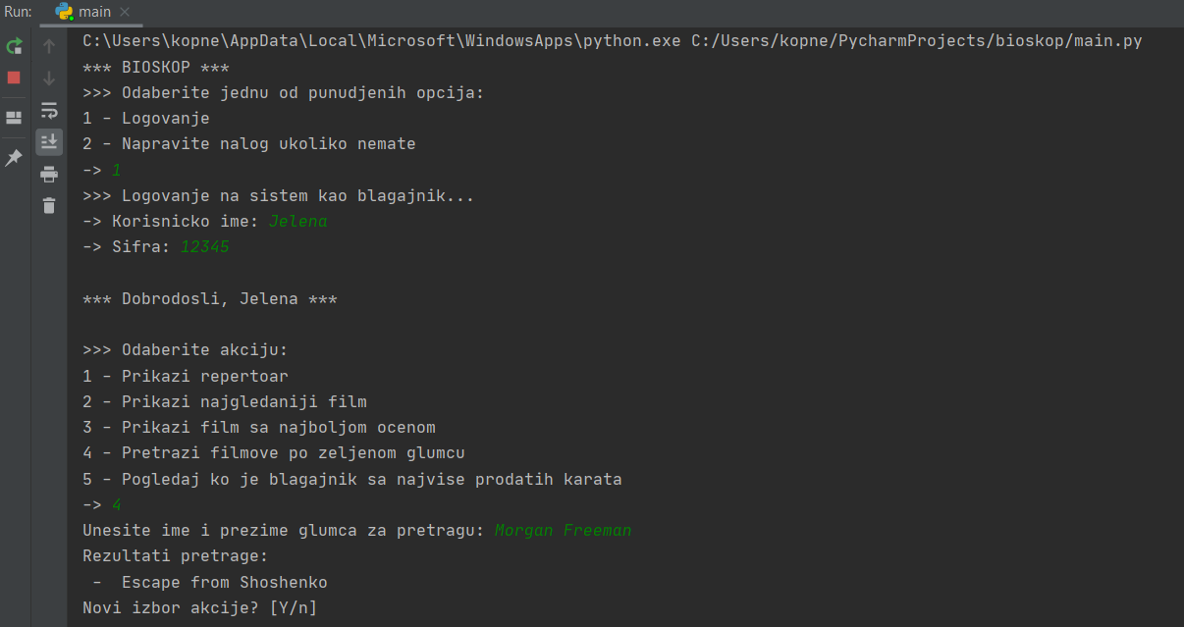

Slika 7

Izborom opcije 3 dobijamo najbolje ocenjen film. Prikazano na slici 8.

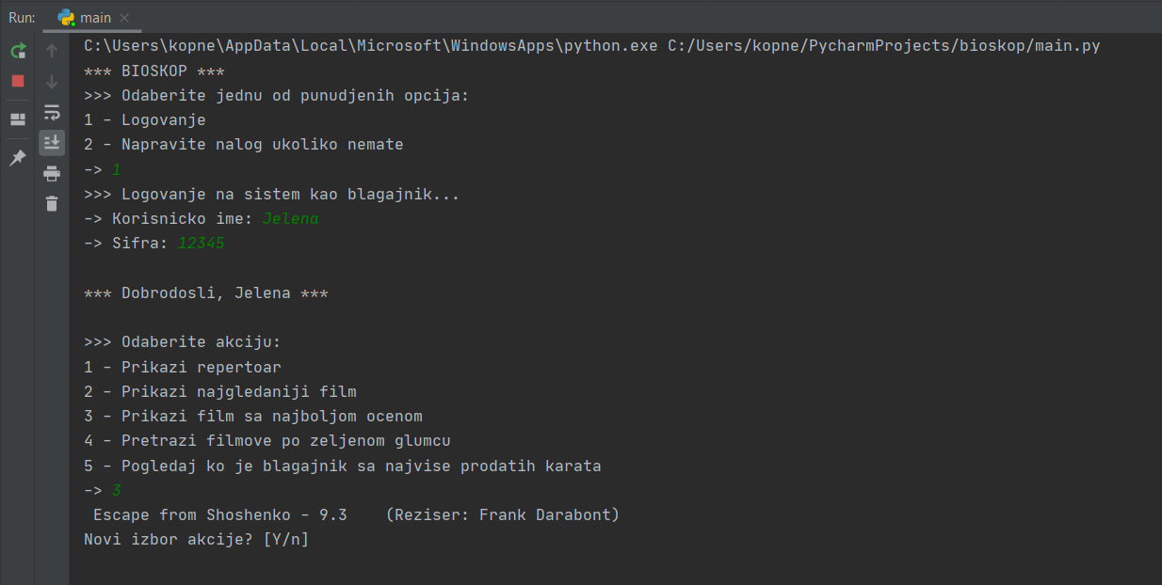

Slika 8

Izborom opcije 2 dobijamo najgledaniji film. Prikazano na slici 9.

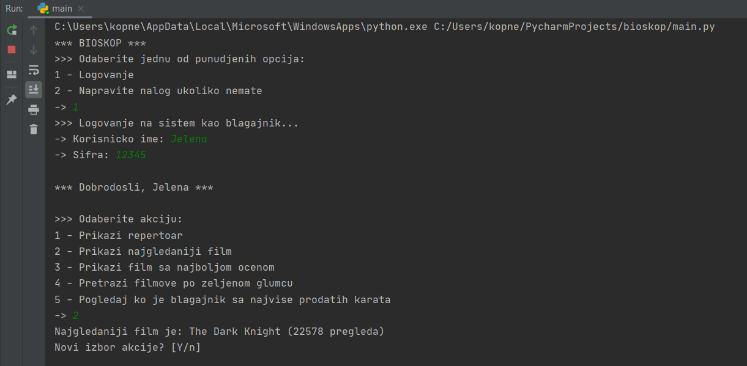

Slika 9

Unosom opcije 1 iz dodatnog menija za blagajnika dobijamo repertoar kao što je prikazano na slici 10.

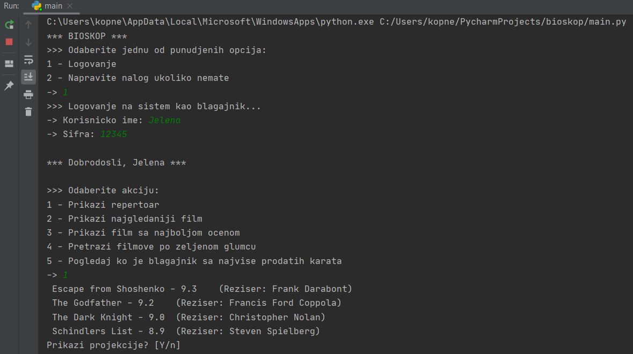

Iz dobijenog repertoara potrebno je izabrati željenu projekciju. Nakon unosa projekcije dobijamo mogućnost da izaberemo da li želimo da projekcije budu sortirane po vremenu emitovanja ili po ceni karte, kao što je prikazano na slici 11.

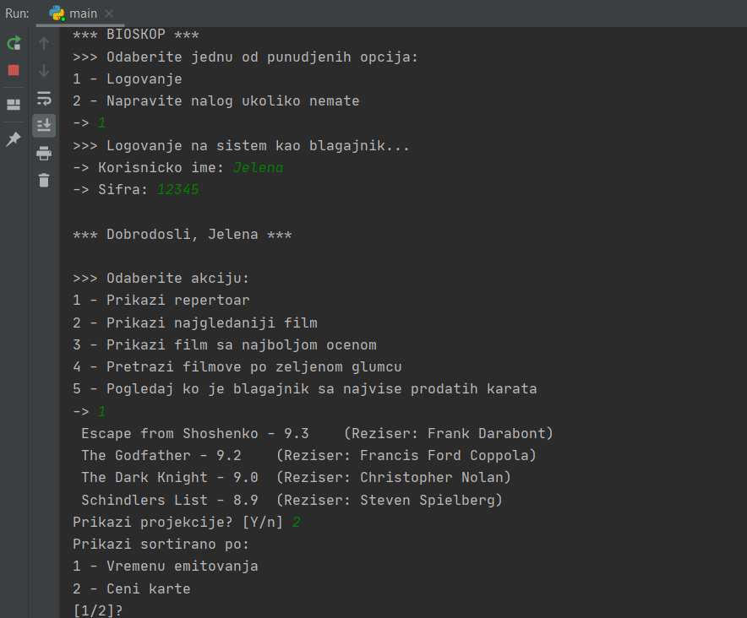

Nakon izbora opcije za sortiranje projekcije, dobijamo prikaz projekcija po vremenu ili ceni. Na slici 12 smo prikazali projekcije po vremenu emitovanja.

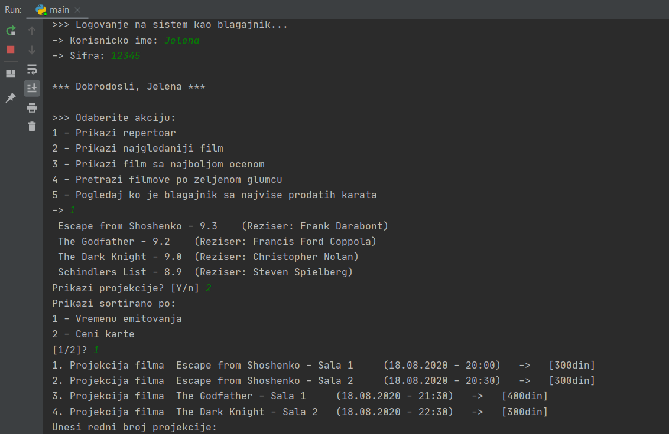

Potrebno je sada uneti redni broj projekcije koju želimo da gledamo.

Unosom rednog broja projekcije dobijamo polje za unos broja reda i broja sedišta koje bi hteli da rezervišemo. Prikazano na slici 13.

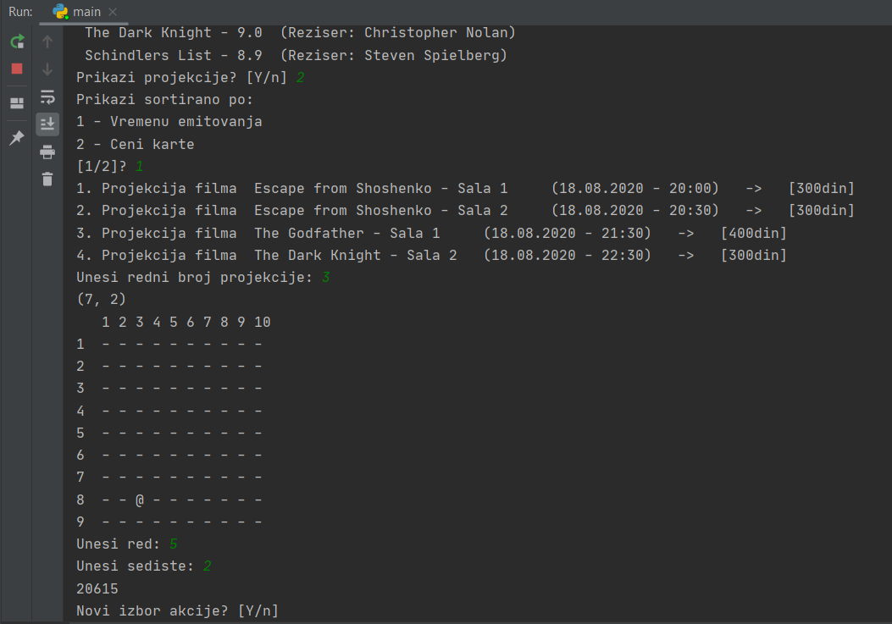

Na skici bioskopske sale iznad, '-' predstavlja prazno mesto, dok @ predstavlja zauzeto mesto.

Opis koda aplikacije

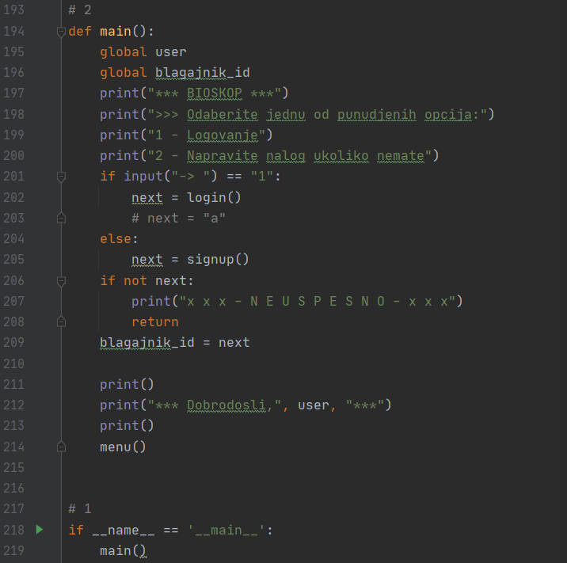

Program počinje sa metodom main koja definiše startni meni i poziva metode 'login' i 'signup' koje omogućavaju kreiranje i prijavljivanje na već postojeći nalog.

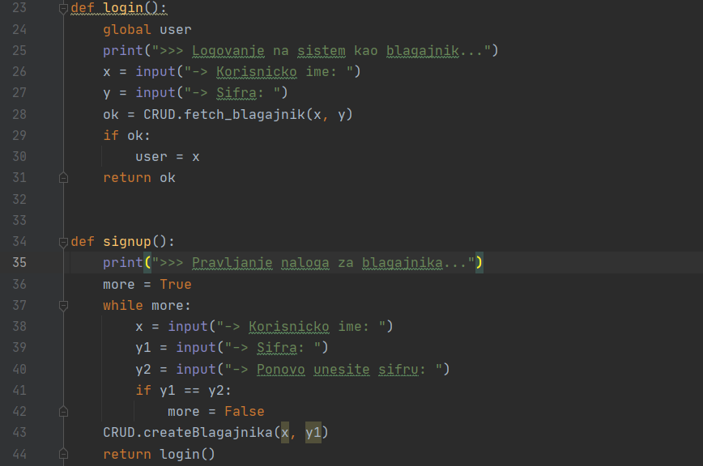

Metoda login na osnovu unetih parametara za ime i šifru pretražuje bazu sa metodom iz klase crud ‘fetch_blagajnik’ i proverava da li korisnik sa unetim parametrima postoji u bazi. Ako postoji, metoda vraća korisnika čije smo podatke uneli.

Metoda signup na osnovu unetih parametara u bazi kreira zapis sa podacima o novom korisniku, ukoliko se obe unešene lozinke poklapaju. Kreiranje novog blagajnika sa unetim podacima se vrši da metodom iz klase crud ‘createBlagajnika’ koja u bazu vrši sačuvavanje unetih parametara. Na kraju ponovo poziva metodu login kako bi novonastali korisnik izvršio prijavu na sistem.

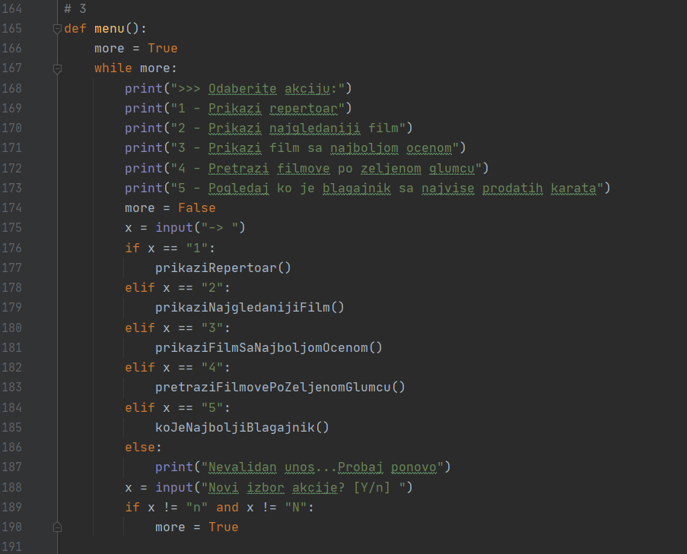

Metoda menu nam daje izbor dodatnih opcija. Potrebno je da se unese jedna od pet opcija. Unosom opcije po želji pozivamo jednu od metoda sa slike, ukoliko se unese pogrešna opcija ispisuje se poruka upozorenja.

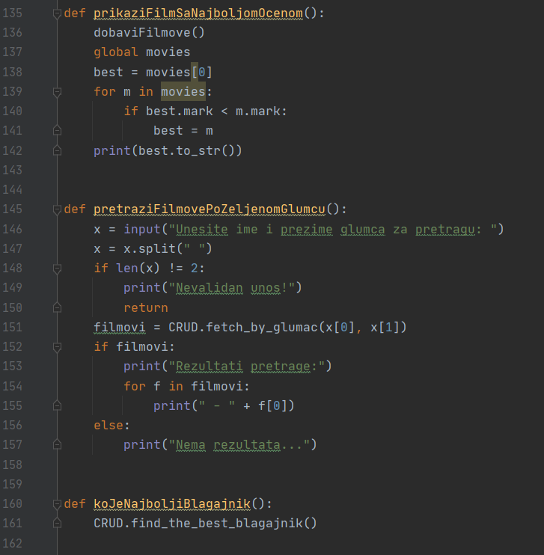

Metoda ’koJeNajboljiBlagajnik’ nam poziva funkciju ’find_the_best_blagajnik’ klase crud koja nam iz baze izdvaja blagajnika sa najviše prodatih karata.

Metoda ’pretraziFilmovePoZeljenomGlumcu’ zahteva unos imena i prezimena gluma, ukoliko uneti glumac postoji u našoj bazi poziva se funkcija ’fetch_by_glumac’ klase crud koja izdvaja listu filmova u kojima glumi uneti glumac. Ukoliko uneti glumac ne postoji u našoj bazu ispisuje se poruka.

Metoda ’ prikaziFilmSaNajboljomOcenom’ nam vrši prolazak kroz listu filmova i izdvaja onaj koji ima najbolju ocenu.

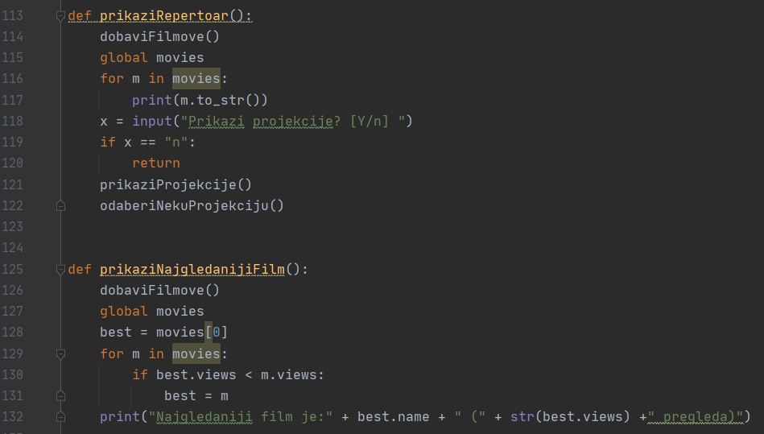

Metoda ’prikaziNajgledanijiFilm’ nam prolazi kroz listu i izdvaja nam onaj film koji ima najviše pregleda.

Metoda ’prikaziRepertoar’ nam poziva metodu ’dobaviFilmove’ koja nam dobavlja sve filmove koje imamo u bazi i štampa ih na ekran, zatim nam daje opciju za unos projekcije koju smo izabrali. Nakon unosa projekcije nam poziva metode ’prikaziProjekcije’ i ’ odaberiNekuProjekciju’.

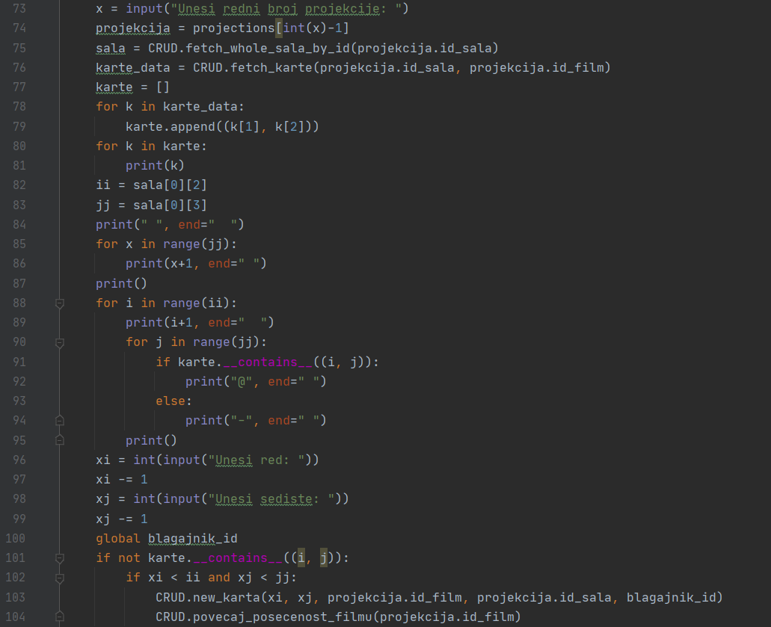

Metoda ’odaberiNekuProjekciju’ nam na osnovu željenog filma i željenog sedišta vrši prolazak kroz matricu koja predstavlja redove i kolone u bioskopskoj sali i za nas rezerviše mesto koje je u tom trenutku slobodno. Rezervacija mesta se vrši pomoću funkcije ’new_karta’ iz klase crud koja nam za izabrano mesto i projekciju rezerviše kartu. Samom rezervacijom povećava se broj posvećenosti filma, a za to takođe postoji funkcija u klasi crud koja nam povećava broj pregleda filma za jedan u bazi.

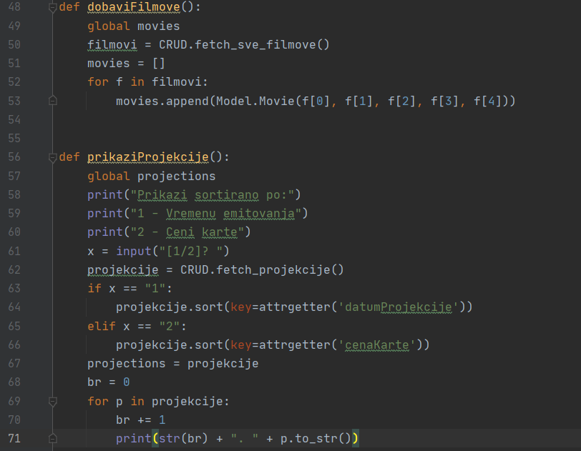

Metoda ’prikaziProjekciju’ nam daje izbor da prikažemo projekcije sortirane po vremenu emitovanja ili po ceni. Iz baze dobavlja projekcije pomoću funkcije ’fetch_projekcije’ iz klase crud pa ih sortira po izabranom kriterijumu i ispisuje ih na ekran.

Metod ’dobaviFilmove’ nam dobavlja sve filmove iz baze funkcijom ’fetch_sve_filmove’ iz klase crud i stavlja ih u listu.

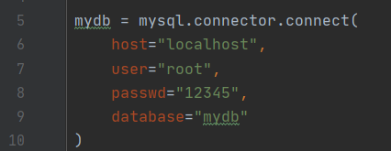

Pomoću biblioteke ’mysql.connector’ i podataka za konekciju na našu bazu, mi pristupamo našoj bazi i samim tim dobijamo funkcije za rad sa bazom.

Dobavljanje svih podataka iz baze, kao i upis podataka u bazu radimo preko klase Crud kao što smo mogli videti gore dok smo prolazili kroz metode iz klase Main.

# 3.Zaključak

Implementacijom ovog sistema postignute su značajne unapređenosti u svim poljima funkcionisanja bioskopa. Preglednost kompletnih podataka koji su potrebni za uspešno poslovanje podignuta je na jedan viši nivo, radnici su udaljeni samo jedan klik od bilo koje informacije koja im može biti od koristi. Ovaj projekat može služiti kao osnova za dalja nadograđivanja, kako bi se u budućnosti izgradio kompletan informacioni sistem pomoću kojeg bi se mogli odvojiti svi procesi u relaciji prodavac-kupac.

# 4.Literatura

<https://www.python.org/doc/>

<https://www.codecademy.com/learn/learn-python>

Prezentacije sa kursa Seminarski rad A- Skript jezici od profesorke Jovane Vidaković.